7 «Г» класс (27.04 – 30.04)
Дата | № урока | Предмет | Учитель | Тема урока | Задание
Понедельник (27.04) | 1. | Чтение | Попова Ольга Александровна  Прошу предоставлять ежедневно фотоотчет на WhatsApp, Viber 8-950-206-06-54 на почту karamolya72@mail.ru, указать ФИ, класс | «Картофельная собака» Ю.И. Коваль | Нарисовать рисунок к рассказу.  Пересказ по плану:  1.Картофельная должность  2.Подарок  3.Осторожно! Картофельная собака!  4.Разговор с хозяином курицы  5.Появление милиционера
 | 2. | Математика | Попова Ольга Александровна  Прошу предоставлять ежедневно фотоотчет на WhatsApp, Viber 8-950-206-06-54 на почту karamolya72@mail.ru, указать ФИ, класс | Повторение. Письменное сложение и вычитание | Найди сумму чисел.  2342 + 3216 4102 + 2034 +1260  4136 + 3452 38 647 + 41 242 + 20 605  6314 + 3574 247 832 + 699 111 + 102 231  4208 + 791 39 + 657 + 2450  2362 + 630 39296 + 84 752 +45  586 + 1203 450 003 + 284 + 3575
 | 3. | Русский язык | Попова Ольга Александровна  Прошу предоставлять ежедневно фотоотчет на WhatsApp, Viber 8-950-206-06-54 на почту karamolya72@mail.ru, указать ФИ, класс | Сложное предложение без союзов | 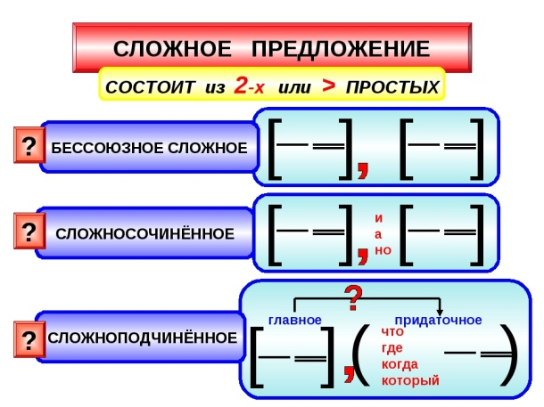  Примеры бессоюзных сложных предложений:  - К утру перестал идти дождь, вышло солнце.  - Как только позовут – сразу пойдем к ним в гости.  - Весной первыми появляются подснежники, распускается верба.  - Сойдет снег – начнутся полевые работы.  - Перелетные птицы преодолевают большие расстояния, зимуют в далеких краях, весной возвращаются на родину.  - Мама – самый близкий и дорогой человек.  - Двадцать минут – каша готова.  Расставьте запятые, обозначьте союзы.  Ночь уже ложилась на горы и туман начинал бродить по ущельям.  Тихо шепчутся берёзы да ветер волнует хлеба на нивах.  Ни облака на небе не видать ни звука на земле не слышно.  С утра был туман но к завтраку погода разгулялась.  Луна светила очень сильно однако её свет с трудом пробивал туман.  То падал как будто туман то вдруг приспускал дождь.  Не то дым шёл от костра не то туман поднимался над болотом.
 | 4. | Профильный труд | Якутова Оксана Валерьевна  Прошу предоставить ответы на WhatsApp  8-953-049-58-78, указать ФИ, класс | Уборка подоконников и радиаторов отопления в столовом зале | В столовом зале необходимо ежедневно проводить самую тщательную уборку. Оконные переплеты, подоконники, радиаторы отопления нужно протирать влажными тряпками, один раз в неделю.  Для этого надо уборочный инвентарь: таз или ведро, тряпки.  Последовательность:  - получить уборочный инвентарь  - открыть форточку для проветривания  - налить воду в таз или ведро  - вымыть оконные переплеты, подоконники, радиаторы отопления.  Задание: записать в тетрадь последовательность уборки и сделать видео уборки подоконника и радиатора отопления
 | 5. | Профильный труд
 | 6. | Профильный труд | Якутова Оксана Валерьевна  Прошу предоставить ответы на WhatsApp  8-953-049-58-78, указать ФИ, класс | Мытьё стен столового зала | В столовом зале необходимо еженедельно проводить самую тщательную уборку стенных понелей.  Для этого надо уборочный инвентарь: таз или ведро, тряпки.  Последовательность:  - получить уборочный инвентарь и рабочую одежду  - открыть форточку для проветривания  - налить воду в таз или ведро  - вымыть стенные панели  - сдать уборочный инвентарь и рабочую одежду.    Задание: записать в тетрадь последовательность мытья стен.
 | 7. | ЗОЖ | Попова Ольга Александровна  Прошу предоставлять ежедневно фотоотчет на WhatsApp, Viber 8-950-206-06-54 на почту karamolya72@mail.ru, указать ФИ, класс | Я – уверенный человек! | Есть люди, которым всегда везет. А есть неудачники. За что бы они ни брались, все у них валится из рук, везде они опаздывают, везде оказываются последними, никогда не выигрывают и во всем всегда оказываются виноваты. Как объяснить причины таких неудач? Подумайте.  Психолог сказал бы, что у таких людей занижена самооценка. Самооценка - это оценка своих качеств, способностей, поступков. Люди с заниженной самооценкой не уверены в себе, малообщительны, пугливы. Они часто считают себя невезучим. А как же ведут себя люди с завышенной самооценкой? Подумайте.  Завышенная самооценка тоже не красит человека: такие люди самоуверенны, часто переоценивают свои силы, берутся за непосильные дела и не доводят их до конца. Люди с завышенной самооценкой редко получают признание. Какой же должна быть самооценка человека? Подумайте.  Человек должен оценивать себя реально, то есть таким, какой он есть на самом деле. В этом случае говорят, что у него адекватная самооценка. Адекватная - значит, соответствует действительности.  Характеристика человека с определенной самооценкой  Неуверенный в себе человек Уверенный в себе человек Самоуверенный  1. Не выдерживает прямого взгляда, отводит глаза в сторону. 2. Голова опущена. 3. Спина сутулая. 4. Руки помещены перед собой. 5. Ноги немного напряжены, переплетены между собой или плотно сжаты 1. Смотрит в глаза окружающим. 2. Голову держит прямо и даже немного поднимает подбородок. 3. Спина у него прямая, плечи развернуты. 4. Руки могут быть убраны за спину. 5. Ноги на ширине плеч и расслаблены 1. Стоит вполоборота. 2. Правое плечо слегка выставлены вперед. 3. Грудь колесом. 4. Председатель высоко поднята. 5. Смотрит свысока, вызывающе. 6. Руки на поясе. 7. Упор на левую ногу, правая выставлена вперед
Вторник (28.04) | 1. | Чтение | Попова Ольга Александровна  Прошу предоставлять ежедневно фотоотчет на WhatsApp, Viber 8-950-206-06-54 на почту karamolya72@mail.ru, указать ФИ, класс | «Картофельная собака» Ю.И. Коваль | Тест по рассказу Ю.И. Коваля «Картофельная собака», 7 класс  1. Кто написал рассказ «Картофельная собака»?  А) К. Паустовский  Б) Ю.И. Коваль  В) А. Куприн  2. Кем работал дядя автора рассказа Аким Ильич Колыбин?  А) лесником  Б) сторожем  В) дворником  3. Что сторожил Аким Ильич Колыбин?  А) фруктовый сад  Б) дом  В) картофельный склад  4. Какое количество псов собиралось на складе?  А) один-два  Б) пять-шесть  В) два-три  5. Какое желание нападало временами на Акима Ильича?  А) устроиться на другую работу  Б) уйти на пенсию  В) разбогатеть  6. В какое время года автор рассказа любил проводить время на дачном садовом участке?  А) весной и летом  Б) летом и осенью  В) весной и осенью  7. Как называл Аким Ильич привезённую им картошку?  А) яблоки  Б) апельсины  В) кокосы  8. Кличка собаки, которую Аким Ильич подарил автору рассказа?  А) Шарик  Б) Мухтар  В) Тузик  9. В каком из летних месяцев автор рассказа встретился с псом?  А) июнь  Б) июль  В) август  10. Любимая еда собаки в рассказе?  А) картофель  Б) куриное мясо  В) колбаса  11. Что стащил пёс у старушки из хозяйственной сумки?  А) буханку хлеба  Б) колбасу  В) картофелину  12. Какого цвета была курица, которую пёс однажды принёс домой?  А) рыжая  Б) чёрная  В) белая  13. Сколько кур держал хозяин курицы, пока Тузик у него одну не стащил?  А) 10  Б) 22  В) 21  14. Что сделали автор рассказа и его дядя, Аким Ильич, с курицей, которую пёс притащил домой?  А) отнесли в лес  Б) вернули хозяину  В) сварили суп  15. Что автор рассказа и его дядя отдали за курицу её хозяину?  А) картофель  Б) яблоки  В) деньги  16. Какое звание было у милиционера Растрёпкина?  А) капитан  Б) лейтенант  В) сержант  17. В каком месяце автор рассказа уехал в Москву?  А) в августе  Б) в сентябре  В) в октябре  18. Что почувствовали автор рассказа и собака при расставании?  А) радость  Б) огорчение  В) возмущение
 | 2. | Русский язык | Попова Ольга Александровна  Прошу предоставлять ежедневно фотоотчет на WhatsApp, Viber 8-950-206-06-54 на почту karamolya72@mail.ru, указать ФИ, класс | Контрольная работа по теме: «Знаки препинания в простом и сложном предложении» | 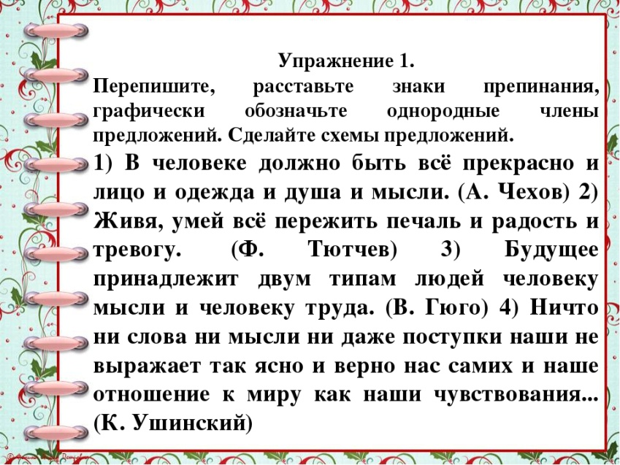  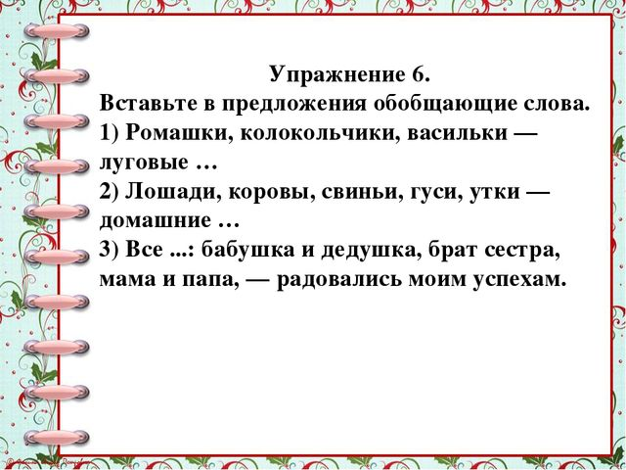
 | 3. | Физ-ра | Бренер Максим Сергеевич | Комплекс общеразвиваю-щих упражнений №1 Зарядка | https://www.youtube.com/watch?v=kM0Wso4dP8g
 | 4. | Математика | Попова Ольга Александровна  Прошу предоставлять ежедневно фотоотчет на WhatsApp, Viber 8-950-206-06-54 на почту karamolya72@mail.ru, указать ФИ, класс | Повторение. Письменное сложение и вычитание | Найди сумму чисел.  351кг 700г + 648кг 300г 8т 016кг + 72т 308кг  24км 305м + 39км 195м 9ц 38кг + 4ц 72кг  12кг 581г + 13кг 419г 7м 36см + 109м 87см  12руб. 47коп. + 23руб. 54коп. 1т 567кг + 3т 878кг  428руб. 09коп. + 119руб. 57коп. 935кг + 548кг  48м 37см + 52м 24см 1км 848м + 2км763м
 | 5. | География | Попова Ольга Александровна  Прошу предоставлять ежедневно фотоотчет на WhatsApp, Viber 8-950-206-06-54 на почту karamolya72@mail.ru, указать ФИ, класс | Зона субтропиков.  Положение на карте. Рельеф. Климат. | Субтропики.  Занимают Черноморское побережье Кавказа и южный берег Крымского полуострова, характеризуются наименьшей в России протяженностью и площадью. Субтропики протянулись узкой полосой от Анапы до Сочи и от Ялты до Коктебеля.  Климат  Лето жаркое, но в северной части зоны сухое, а в южной — влажное. Средняя температура июля составляет +22–24 °С. Зимой осадки выпадают преимущественно в виде ливней или снега, который не образует устойчивого покрова. Средняя температура января от +2 °С в северной части повышается до +4 °С в южной. С точки зрения жителя средней полосы России, в субтропиках зимы совсем нет, а затянувшаяся осень постепенно переходит прямо в весну.  На южном берегу Крыма лето и зима также теплые. Среднегодовая температура воздуха составляет +13°С. Осадков выпадает достаточно — около 400–600 мм в год. Снег зимой прочного покрова не образует из-за оттепелей с дождями.  Климат субтропической части Крыма можно сравнить с климатом Северной Италии (Венеция) или Южной Франции (Марсель).
 | 6. | Профильный труд | Якутова Оксана Валерьевна  Прошу предоставить ответы на WhatsApp  8-953-049-58-78, указать ФИ, класс | Мытьё стен столового зала |   Задание: сделать видео мытья кухни.
 | 7. | Психологичес-кий практикум | Вершинина Елена Викторовна  Прошу предоставить ответы на WhatsApp  8-950-655-58-84, указать ФИ, класс | Развитие внимания и наблюдатель-ности | Отыщите во фразах спрятанные имена (пример: «Принесите кофе дяде» — Федя).  1. Невкусный этот омар и яблоки тоже. Няня, дай свежие — в апельсиновом желе!  2. Не мешает и майский свет, а плохо мне от ночи ранней.  3. Принеси горький перец с летнего рынка, пожалуйста!  4. Ковал я железо ярким днем.  В предложении может быть и не одно имя.
Среда (29.04) | 1. | Профильный труд | Якутова Оксана Валерьевна  Прошу предоставить ответы на WhatsApp  8-953-049-58-78, указать ФИ, класс | Подметание пола, сбор мусора в столовом зале | Правила подметания пола:  - веник смочи водой  - стряхни веник (сухой веник поднимет пыль, а слишком мокрый размажет грязь)  - мести мусор нужно в направлении от себя, не пропуская поверхности пола  - начинай мести от самого дальнего угла и заканчивай у двери.  - обязательно вымети пыль из-под столов, стульев.  - подмети сор к двери, собери его в совок с помощью щетки или веника.  - выбрось мусор в ведро или в мешке для мусора.  -   Задание: записать в тетрадь правила подметания пола
 | 2. | Профильный труд | Якутова Оксана Валерьевна  Прошу предоставить ответы на WhatsApp  8-953-049-58-78, указать ФИ, класс
 | 3. | Русский язык | Попова Ольга Александровна  Прошу предоставлять ежедневно фотоотчет на WhatsApp, Viber 8-950-206-06-54 на почту karamolya72@mail.ru, указать ФИ, класс | Обращение | 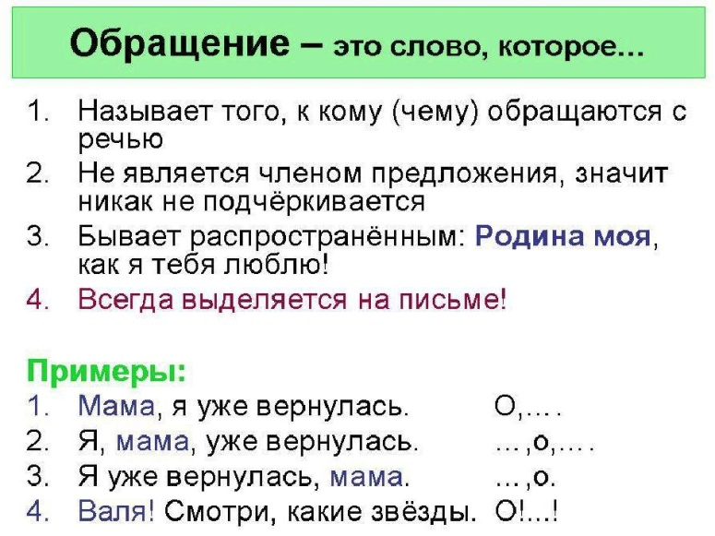  Задание. Учебник с. 226-227 упражнение №292 (списать и вставить обращения)
 | 4. | Математика | Попова Ольга Александровна  Прошу предоставлять ежедневно фотоотчет на WhatsApp, Viber 8-950-206-06-54 на почту karamolya72@mail.ru, указать ФИ, класс | Повторение. Письменное сложение и вычитание | Вычисли разность.  68 389 – 40 309 200 000 – 65809 117 805 – 32 999  12 005 - 797 2700 – 1724 100 500 – 72 341  50 000 – 9730 70 596 – 796 12 658 – 4959  6458 – 4349 30 000 – 7004 52 735 – 48 418  50 5421 – 60 024 60 700 – 8244 70 200 - 8509
 | 5. | Естествознание | Попова Ольга Александровна  Прошу предоставлять ежедневно фотоотчет на WhatsApp, Viber 8-950-206-06-54 на почту karamolya72@mail.ru, указать ФИ, класс | Весенние работы в саду и на пришкольном участке | - Какое сейчас время года?  - А какой, месяц по календарю?  - Вы когда-нибудь слушали весну?  https://www.youtube.com/watch?v=KoBbD2-1Zdc  Какие вы знаете приметы весны?  1.Золотой мост на сотню вёрст  2.Конь бежит, земля дрожит  3.Посмотрю я в окошко - идёт длинный Антошка  4.Старый дед, ему сто лет,  Мост намостил во всю реку,  А пришла, молода - весь мост развела  5.Между гор, между дол бежит белый конь  6.Белая морковка зимой растёт  7.Оглобли остались, а дровни помчались  8.Весной распускаются, летом вырастают, а осенью опадают  9.Никого не родила, а все матушкой зовут  Виды весенних работ на пришкольном участке:  Перекопка почвы.  Полив клумбы.  Стрижка кустарника.  Сгребание листвы.  Перекопка почвы на участке.  Высадка рассады.  Вырезка поросли вокруг деревьев.  Обрезка больных, сухих и поломанных веток.  Побелка стволов деревьев.  Какой садовый инвентарь нам понадобиться для работ?  Лопаты, грабли, вилы, садовые ножницы и другие инструменты.  Как нужно хранить садовый инвентарь?  Назовите рабочую одежду.  Для сохранения окружающей среды мы должны озеленять пришкольный участок.  Как мы это делаем?  Сажаем цветы, овощи в школьном огороде.  Клумба – приподнятый над газоном, дорожками садовый цветник в виде замкнутой фигуры.  Газон – площадка (в саду, парке, на бульваре, около дома), засеянная травой, а также трава, посеянная на этой площадке очищают воздух, создают уют.  На грядках зеленеют, круглое лето растут.  Какую роль играют овощи в нашей жизни?  Какие овощи вам известны?  1.За кудрявый хохолок  Лису из норки поволок.  На ощупь – очень гладкая,  На вкус - как сахар сладкая.  2.Неказиста, шишковата,  А придет на стол она  Скажут весело ребята  "Ну, рассыпчата, вкусна".  3.Вверху зелено  Внизу красно  В землю вросло.  4.Прежде, чем его мы съели,  Все наплакаться успели.  5.Как надела сто рубах  Захрустела на зубах.  6.Щеки розовы, нос белый  В темноте сижу день целый.  Задание. Ответить на вопросы, отгадать загадки
 | 6. | История Отечества | Попова Ольга Александровна  Прошу предоставлять ежедневно фотоотчет на WhatsApp, Viber 8-950-206-06-54 на почту karamolya72@mail.ru, указать ФИ, класс | Смутное время. Начало династии Романовых.  Причины кризиса российского общества на рубеже XVI-XVII вв. | СМУТА - историческая эпоха в жизни Московской Руси. Смутное время началось после смерти Федора Ивановича, последнего царя из рода Рюрика (6 января 1598 г.), и продолжалось до избрания в цари Михаила Федоровича Романова (21 февраля 1613 г.). Начало Смуты совпадает с воцарением Бориса Годунова, посаженного на трон Земским Собором 6 февраля 1598 г. До этого он 10 лет состоял при своем болезненном и слабовольном шурине Федоре Ивановиче в качестве полновластного правителя государства и не пользовался симпатиями широких народных масс, особенно после того, как пошли слухи, что младший брат царя Димитрий погиб от рук убийц, подосланных Годуновым.  - Впервые в России наследственная московская монархия вдруг разом превратилась в выборную. И вот уже вместо одного государственного центра появились несколько, народ приносил присягу то одному, то другом у правителю. Бояре и дворяне метались от одного к другому представителю, думая больше о своей пользе.  - Причины смутного времени.  1) пресечение законной монархии  2) разруха и голод  3) запустение центральной части русских земель  4) ужесточение политик закрепощения крестьян  5) увеличен налоговый гнёт  6)ослабление центральной власти  Почему бояре свергли молодого царя Федора Борисовича  Боярский заговор.  - Как мы выяснили, поведением самозванца были недовольны знатные бояре., которые насчитывали на то, что будут править вместе с царём.  - Боярам, в первую очередь князьям Шуйским, были известны обстоятельства гибели настоящего царевича Дмитрия (ведь именно он расследовал это дело).  - умело используя недовольство простого народа новым царём, боярская верхушка организовала восстание  В ночь на 17 мая 1606 г.бояре-заговорщики ворвались в Кремль, схватили Лжедмитрия и убили его.  Труп был выставлен на Красной площади для поругания. Через 3 дня его сожгли, пеплом зарядили пушку и выстрелили в сторону Польши, откуда он пришёл. Многие поляки были перебиты, Марина Мнишек и её отец были арестованы.  Но царский престол пустовал недолго. В 1606 г. на Земском соборе царём был « выдвинут» князь Василий Шуйский, который поклялся не допускать безграничного самовластия и не слушать ложных доносов, не отнимать имущества у наследников и родственников.  - Патриархом был избран сторонник Василия Шуйского – казанский митрополит Гермоген, который обеспечил новому царю поддержку духовенства. Но не было единодушия и среди самих бояр.  Выступление Ивана Болотникова.  Каковы причины восстания  Голод. Усиление крепостничества, политический кризис  Сравните причины поддержки Лжедмитрия 1 и восстания Болотникова. Смогло ли боярское правительство Василия Шуйского улучшить положение народа или еще больше ухудшить. Были ли решены экономические проблемы  Состав участников:  1) Крестьяне и холопы (Иван Болотников)  2) Терские, волжские и запорожские казаки (Илейка Муромец)  3) Рязанское (Прокопий Ляпунов), тульское (Истома Пашков) и северское (Андрей Телятевский) дворянство  Всего в Походе на Москву участвовало 30 тыс. повстанцев. Со стороны Шуйского отряды бояр, дворян и т.д. Таким образом, восстание можно считать гражданской войной, так как участвовали все слои общества того времени.  Ход восстания  1 этап Путивль - Москва - с.Коломенское  Центром восстания стал северский Путивль,  Поход на Москву  - Восставшие по пути на Москву подошли к Коломне. В октябре 1606 года посад Коломны был взят ими приступом, но кремль продолжал упорно сопротивляться. Оставив небольшую часть своих сил в Коломне, Болотников направился по Коломенской дороге в Москву. Армия Болотникова расположилась в селе Коломенское под Москвой.  - 7 октября 1606 года войско Болотникова осадило Москву. В ноябре к восстанию присоединились казаки Илейки Муромца, однако рязанские рати Ляпунова 15 ноября перешли на сторону Шуйского. Отчасти это было вызвано расслоением повстанцев на казаков и дворян, отчасти - активной агитацией патриарха Гермогена против восставших.  2 декабря ослабленные повстанцы потерпели поражение и отошли к Калуге (Болотников) и к Туле (Илейка Муромец).  2 этап Калуга – Тула  20 декабря царская армия осадила повстанцев в Калуге. В начале 1607 года на помощь повстанцам пришел большой отряд запорожцев. В мае 1607 восставшим удалось прорвать блокаду Калуги и отступить в Тулу.  Оборона Тулы  - 12 июня 1607 царские войска подошли к стенам мятежной Тулы. 30 июня руководство осадой Тулы взял лично царь Василий Шуйский. 10 октября 1607 Тульский кремль был взят Шуйским.  Болотников был сослан в Каргополь, ослеплён и утоплен. Илейка Муромец - повешен.  - Почему же это восстание потерпело поражение? Почему дворяне покинули войско Болотникова  Причины поражения  1) нет программы, единой организации  2) неоднородный состав участников  3)неорганизованность  4)стихийность, разрозненность, антифеодальные требования крестьян оттолкнули дворян, ранее входивших в состав войска Болотникова.  Каково историческое значение восстание Болотникова? Это было первое крупное антифеодальное восстание (первая крестьянская война) охватившее большую территорию и выступавшие с антифеодальными требованиями.
 | 7. | Психологичес-кий практикум | Вершинина Елена Викторовна  Прошу предоставить ответы на WhatsApp  8-950-655-58-84, указать ФИ, класс | Коррекция возбуждённого состояния | Разукрась картинку.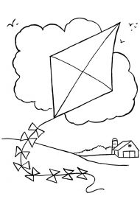
Четверг (30.04) | 1. | Домоводство | Якутова Оксана Валерьевна  Прошу предоставить ответы на WhatsApp  8-953-049-58-78, указать ФИ, класс | Обновление потолков | Покраска или побелка потолка – это, пожалуй, один из самых бюджетных, доступных и простых способов обновления, который можно осуществить самостоятельно.  - Прежде всего, если на поверхности имеется плесень, ее нужно зачистить до основания и промазать «антигрибковым» средством, дав хорошенько просохнуть;  - После чего поверхность обрабатывается грунтовкой с глубоким проникновением;  - Для того чтобы потолок стал аккуратным и ровным, нужно произвести оштукатуривание и шпаклевку.  - Только после того, как это будет сделано, можно покрасить.    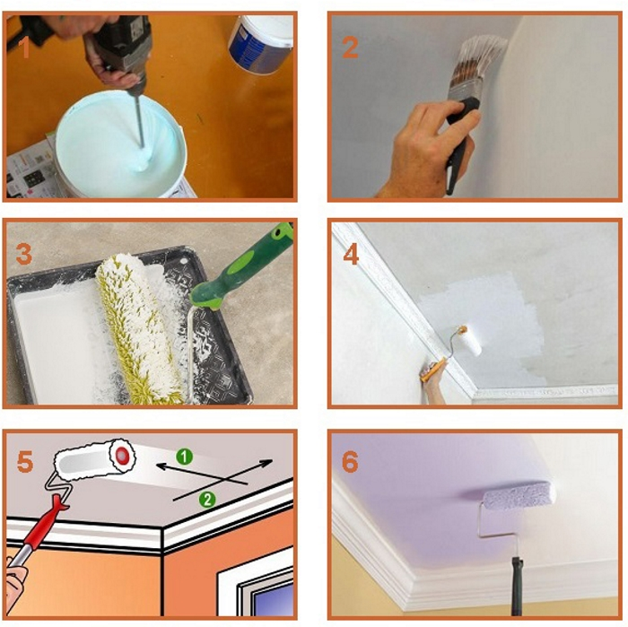  Задание: записать в тетрадь правила.
 | 2. | Домоводство
 | 3. | Физ-ра | Бренер Максим Сергеевич | Комплекс общеразвиваю-щих упражнений №2 Зарядка | https://www.youtube.com/watch?v=y0RBR7hb_Kc
 | 4. | Математика | Попова Ольга Александровна  Прошу предоставлять ежедневно фотоотчет на WhatsApp, Viber 8-950-206-06-54 на почту karamolya72@mail.ru, указать ФИ, класс | Повторение. Письменное сложение и вычитание | Вычисли разность.  6 ц 05 кг – 78 кг 8 т 005 кг – 169 кг 12 км – 7 км 030 м  80 км – 36 км 027 м 10 т 175 кг – 670 кг 99 руб. 38 коп. – 89 коп.  Выполните действия  45 851 + 37 168 – 74 018  247 086 – 72 546 + 625 400  30 108 - 9524 + 16 479  101 101 – 30 307 + 14 800
 | 5. | Чтение | Попова Ольга Александровна  Прошу предоставлять ежедневно фотоотчет на WhatsApp, Viber 8-950-206-06-54 на почту karamolya72@mail.ru, указать ФИ, класс | Ю.Я Яковлев, биография | 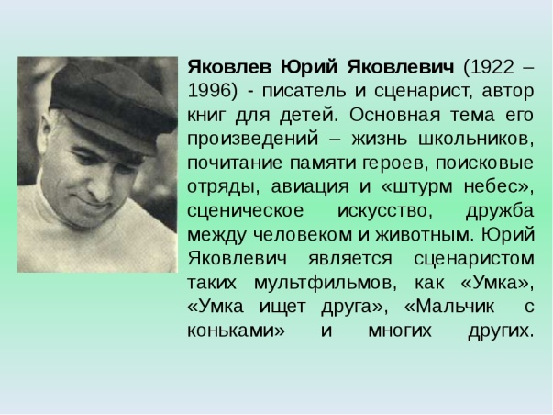  Задание. Угадайте и напишите породы собак.  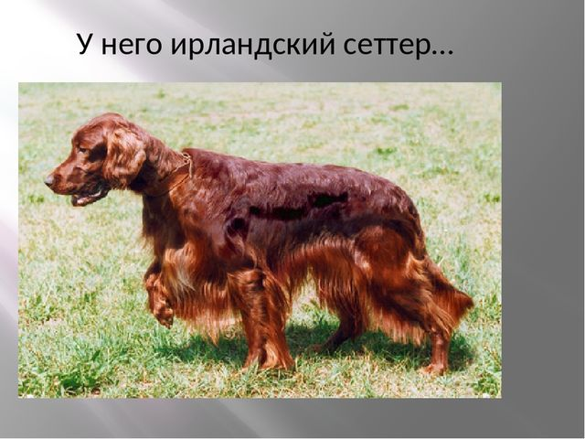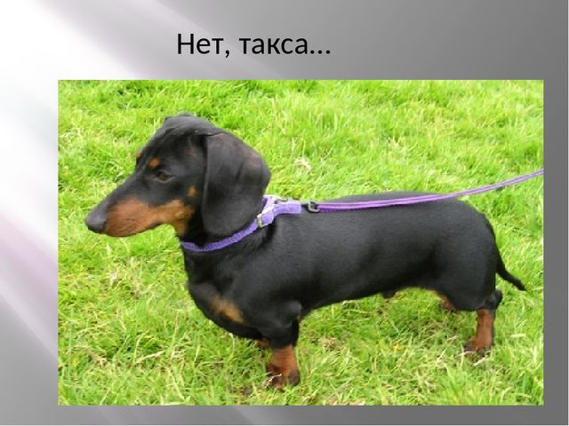  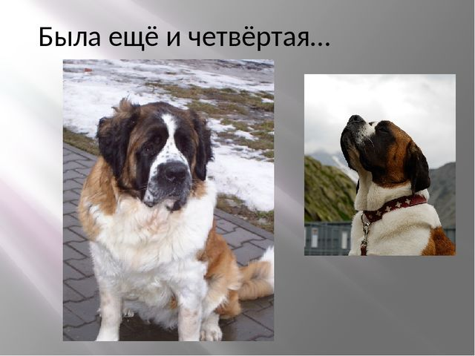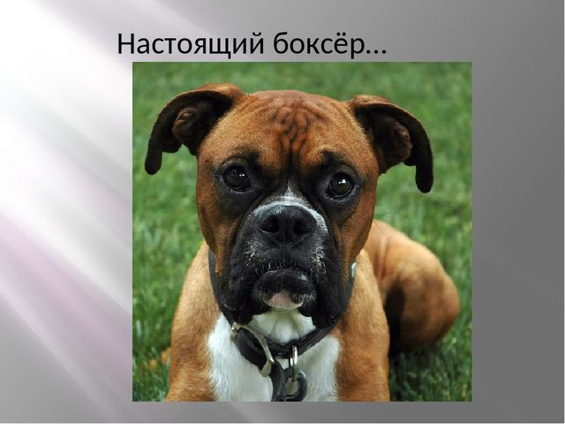
 | 6. | География | Попова Ольга Александровна  Прошу предоставлять ежедневно фотоотчет на WhatsApp, Viber 8-950-206-06-54 на почту karamolya72@mail.ru, указать ФИ, класс | Зона субтропиков.  Растительный и животный мир | Растения  Субтропическая растительность богата и разнообразна. Флора представлена вечнозелеными жестколистными деревьями и кустарниками, среди которых отмечаются самшит, лавр, лавровишня. Распространены леса из дуба, бука, граба, клена. Заросли деревьев переплетают лиана, плющ, дикий виноград. Встречаются бамбук, пальма, кипарис, эвкалипт.  Субтропики — единственный район в стране, где выращивают чай, известный под названием «Краснодарский», и цитрусовые. Значительные площади отведены под плантации табака и виноградники.  Животные  Еще 100–200 лет назад территория черноморского побережья изобиловала дикими животными, среди которых было много эндемиков (представителей, характерных исключительно для данной области). Но со временем природа начала испытывать давление со стороны человека, который вел активную хозяйственную деятельность в благоприятном климате. В результате многие виды бесследно исчезли.  В наши дни из представителей животного и птичьего мира в субтропиках водятся серна, олень, кабан, медведь, лесная и каменная куница, кавказский тетерев.  Домашнее задание. Нарисовать растение и животное субтропиков
 | 7. | Этика | Попова Ольга Александровна  Прошу предоставлять ежедневно фотоотчет на WhatsApp, Viber 8-950-206-06-54 на почту karamolya72@mail.ru, указать ФИ, класс | Возникновение конфликтов в отношениях | 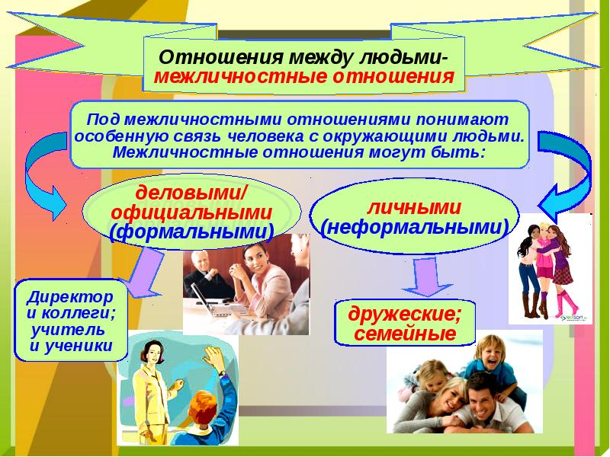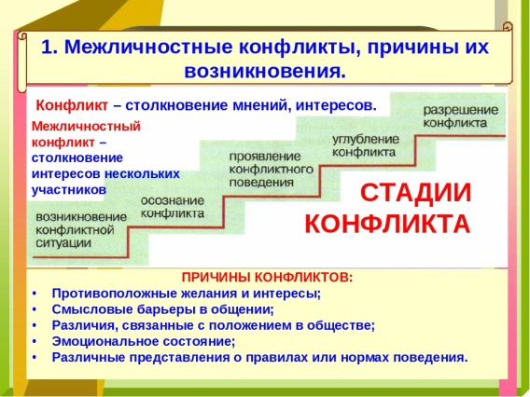Ступени развития конфликта (осознание конфликта). Мы осознаём, что конфликт неизбежен и начинаем выбирать тактику как поступить. И в этот момент мы поднимаемся на следующую ступень – проявление конфликтного поведения. Становясь участником конфликта, возможно сами того не осознавая мы выбираем определённый вариант поведения.  Варианты поведения в конфликтной ситуации. Специалисты выделяют несколько таких вариантов, рассмотрим их:  Сотрудничество (подобное поведение направлено на поиск такого решения, которое приведёт к примирению сторон без ущерба)  Компромисс (он очень близок к первому варианту поведения, но разница в том, что для урегулирования разногласия необходимы уступки обеих сторон, т.е. чем-то приходиться пожертвовать)  Приспособление (если в конфликтной ситуации только одна из сторон идёт на уступки)  Избегание (стремление выйти из конфликта не уступая, но и не настаивая на своём, т.е. совсем его не решая, а значит, через некоторое время конфликт может возникнуть вновь).  Попробуем рассмотреть на конкретных примерах:  Задание. Определите вариант поведения сказочных героев в ситуации конфликта  1. “Заюшкина избушка”  “… Идет дорогой зайчик, плачет. Ему на встречу – собака.  – Что, зайчик, плачешь?  – Как же мне не плакать? Была у меня избёнка лубяная, а у лисы – ледяная.  Попросилась она ко мне ночевать, да меня же и выгнала!  – Не плачь, зайчик! Я твоему горю помогу!  Подошли они к избенке, и собака залаяла.  – Тяф-тяф-тяф! Поди, лиса, вон!  А лиса им отвечает с печи.  – Как выскочу, как выпрыгну, пойдут клочки по закоулочкам!  Собака испугалась и убежала.  2. А.С.Пушкин “Сказка о золотой рыбке”  “…Вот пошел старик к синему морю…  Стал он кликать золотую рыбку,  Приплыла к нему рыбка, спросила:  “Чего тебе надобно, старче?”  “…Смилуйся, государыня рыбка,  Разбранила меня старуха,  Надобно ей новое корыто…”  3. В.Г.Сутеев “Яблоко”  Крик, шум на весь лес. И уже драка начинается. Вот тут-то Медведь и появился. Спорщики обратились к нему.– Рассуди нас по справедливости. Кому это яблоко присудишь, так тому и быть. И рассказали Медведю все, как было.– Вот что, – рассудил Медведь, – все вы правы, и потому каждый из вас должен яблоко получить...– Но тут только одно яблоко! – сказали Еж, Заяц и Ворона.– Разделите это яблоко на равные части, и пусть каждый возьмет себе по кусочку.  4. Басня Эзопа.  Львы боролись, пытаясь оттолкнуть друг друга от ручья, и вдруг увидели, как рядом с ними на дерево опустился гриф-падальщик. “Лучше пить вместе из ручья, – решили они, – чем кормить таких, как он”

